Дата: 15.11.2022 Клас: 7-Б

Предмет: Англійська мова

Тема: Споживання їжі.

Мета: формувати навички вживання нових лексичних; вдосконалювати навички читання й мовлення з опорою на лексико-граматичні структури; розвивати мовну здогадку й мовленнєву реакцію учнів; виховувати зацікавленість у розширенні своїх знань.

Вчитель: Глуговська Л.Г.

**Хід уроку**

***1.Greeting***Good afternoon, dear children! I’m glad to see you. Are you ready to start our lesson? Let’s start.

***2. Warming up/Speaking***

Пронумеруйте картинки відповідно до слів та з’єднайте слово з його поясненням.

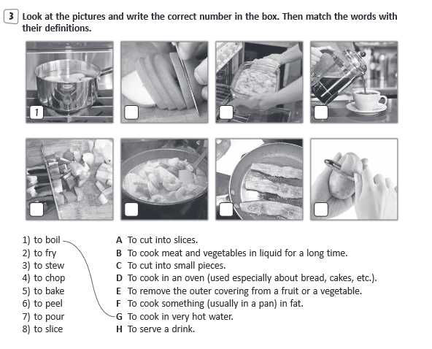

***3. Listening***

***Do ex. 2, p. 72.***

Перейдіть за посиланням, прослухайте телевізійне шоу, та доповніть речення (усно).

<https://www.youtube.com/watch?v=7xHKFNA5OSI>

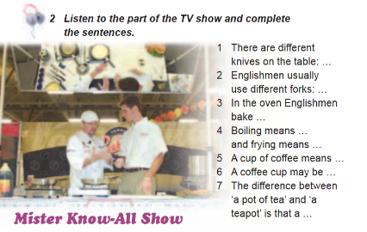

***4. Vocabulary practice***

Study the table “place settings” at the top of p. 73 and answer the questions.

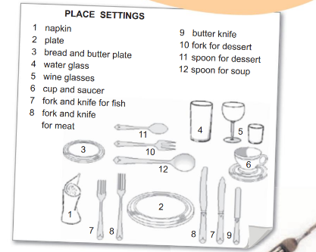

1. What do you eat soup with?

2. What do you eat meat (fish) with?

3. What do you cut bread (meat, fish) with?

4. What do you eat bread with?

5. What do you put on the table for breakfast (dinner, supper)?

6. What do you drink water with?

7. What do you clean your hands and lips during a meal with?

***5. Reading***

***Do ex. 3, p. 72.***

*Прочитай та вислови свою думку.*

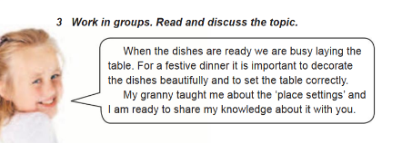

***6.Writing***

***Tuesday, the fifteenth of November***

***Homework***

***Ex. 4 p. 73***

*Доповніть речення словами «must» - повинен, « mustn`t» - забороняється.*

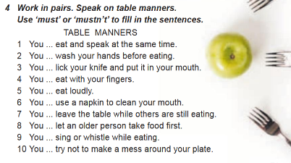

***7. Homework***

1. Опрацюйте конспект уроку;

2. Exercise 4 page 73 (письмово).

**Надіслати виконане завдання у Вайбер/телеграм (0964124047) – Людмила Григорівна або на Human.**